Урок по предмету «окружающий мир»
Тема: « Лес и человек»
Цели:
Образовательные:
1 Cформировать у учащихся представление о роли леса в жизни человека и природы;
2. Познакомить с экологическими проблемами леса, которые возникли по вине человека, с охранной деятельностью людей в зоне лесов;
3.Помочь детям составить и запомнить правила поведения в лесу.
Развивающие:
- Развивать познавательный интерес, память, мышление, речь
Воспитательные:
- Научить детей бережному отношению к лесу.
- Продолжать формирование умения учащихся видеть красоту родной природы.
- Воспитывать бережное отношение к природе, культуру поведения
Оборудование:
карта «Природные зоны», карточки, презентация
Ход урока
1 Организационный момент
«Ребята, поднимите ладошки вверх, посмотрите, к вам на ладошки упал солнечный лучик!!!!Улыбнитесь ему ,а потом улыбнитесь друг другу и пожелайте удачи на нашем уроке.
Сегодня мы отправимся в увлекательное путешествие . Отгадав загадку , узнаете куда.
Есть у ребят зелёный друг,
Весёлый друг, хороший,
Он им подарит сотни рук
И тысячи ладошек… (лес) слайд
Послушайте стихотворение С. Никулиной «Русский лес» и представьте ,что мы находимся в лесу.:

Нет ничего милее
Бродить и думать здесь.
Излечит, обогреет,

Накормит русский лес.
А будет жажда мучить –
То мне лесовичок
Средь зарослей колючих
Покажет родничок.
Нагнусь к нему напиться –
И видно все до дна.
Течет вода-водица,
Вкусна и холодна.
Нас ждут в лесу рябинка,
Орехи и цветы.
Душистая малина
На кустиках густых.
Ищу грибов поляну
Я, не жалея ног,
А если и устану –
Присяду на пенек.
Лес очень любит пеших,
Для них совсем он свой.
Здесь где-то бродит леший
С зеленой бородой.
Жизнь кажется иною,
И сердце не болит,
Когда над головою,
Как вечность, лес шумит.

- О каких отношениях говорится в этом стихотворении?
(В этом стихотворении говорится об отношениях между человеком и лесом.)
- Сегодня мы продолжим путешествие по лесной зоне, разберёмся какое значение имеет лес для человека и какую роль играет человек в жизни леса,
познакомимся с экологическими проблемами леса ,которые возникли по вине человека, с охранной деятельностью людей в зоне лесов. 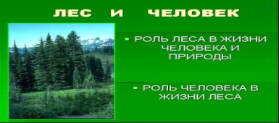
- Что же надо для того, чтобы лес был всегда зелёным, весёлым и протягивал нам свои ладошки? (……. надо его беречь)
- А кто должен оберегать лес? (…….)
Запишите число, тему урока
2. Проверка знаний и умений
Перед тем ,как перейти к изучению новой темы ,хотелось бы выяснить, что вы знаете о лесной зоне.
  - Покажите на карте зону лесов и ее части.
  - Перечислить деревья тайги, смешанного, широколиственного леса.( за доской)
  - 3аписать две цепи питания, сложившиеся в лесной зоне.( на карточке )
  - Творческие задания проверим по ходу урока
А сейчас разминка , я предлагаю вам ответить на вопросы старичка – Лесовичка: ( с подбором эпитетов) 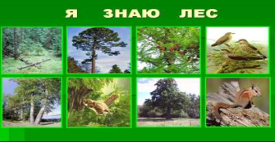
1. Какое дерево является символом России?(береза)
2. Хвойное дерево, которое сбрасывает иголки (лиственница)
3. Хвойное дерево с короткими хвоинками, расположенными поодиночке (ель)
4. Дерево с листьями в форме сердечка (Липа)
5. Хвойное дерево с ровным стволом желтого цвета. Хвоинки длинные, сидят парами (сосна)
6. Хвойный лес (тайга)
7.Березовый лес (березняк)
7. Плодами какого дерева являются желуди? (дуба)
8. Животное с пятью темными полосками вдоль спины (Бурундук)
9. Живет в глуши лесной, и летом и зимой старательный работник, лесной носатый плотник (дятел)
10. Это животное имеет пятнистый окрас, «бакенбарды» и кисточки на ушах (рысь)
11. Это животное умеет не только прыгать, но и летать (Белка-летяга)
12. Какая птица распространяет плоды кедровой сосны? (Кедровка)
(показ слайдов после каждого ответа) за ответы ряду вручаются шишки,желуди 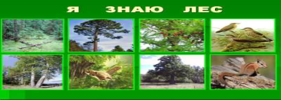
3. Работа над новой темой.
Мы с вами находимся в гостях у природы, в лесу. Оглянитесь кругом.
Лес – это мир, полный загадок и тайн. Лес – это гостеприимный дом, он многих приютил: зверей и птиц, ящериц и лягушек, жуков и бабочек. В лесу ни на мгновенье не замирает жизнь. Россия самая богатая лесная страна в мире.
В старину на Руси говорили: «Рядом с лесом жить — голодному не быть. Лес — богаче царя. Лес не только волка, но и мужика досыта кормит».
- О каких значениях леса для человека говорят эти поговорки? Дети отвечают, учитель уточняет и комментирует их ответы, при этом вывешиваются на доску таблички с указанием значений)
Лес - кормилец человека. Какую пищу находит человек в лесу? (грибы, ягоды, орехи, съедобные побеги)
- Источник древесины. Для изготовления чего люди используют древесину? (мебель, суда, дома, бумага и др.)
- Источник топлива. Как лес может обогреть человека? (дрова – это деревья, которые росли в лесу)
- Легкие планеты. Как вы думаете, что дают нам деревья, без чего человек не смог бы прожить и несколько минут? (кислород).
- Защитник воздуха. Как вы думаете, почему в городах, где много пыли, копоти, ядовитых газов, лес так важен?
Огромна роль леса в круговороте воды в природе. “Лес и вода — брат и сестра”, — говорит народная пословица.
Лес поддерживает полноводность рек, ручьев, водоемов, смягчает и увлажняет климат прилегающей местности.
Лес — настоящий фильтр, очищающий воздух от пыли, копоти. Пыль оседает на листья, а потом дождями смывается на землю.
Кроме того, листья многих деревьев выделяют в воздух особые вещества — фитонциды. От них погибают болезнетворные микробы. Защищая человека, деревья нередко гибнут сами.
Огромна роль леса в круговороте воды в природе. “Лес и вода — брат и сестра”, — говорит народная пословица.
Лес поддерживает полноводность рек, ручьев, водоемов, смягчает и увлажняет климат прилегающей местности. Еще защитник водоемов и почвы. Кто знает, какую роль играет лес для почвы?
Лес регулирует действие ветра, защищает почвы от влияния выдувания и развеивания. Сажают даже лесополосы, которые предотвращают выдувание почвы.
C.107
- Источник здоровья. В лесу много лекарственных растений. В лесу человек черпает силы, отдыхает от бешенного теперь ритма жизни.
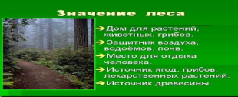(записать в тетрадь)
4 Физкультминутка
Давайте погуляем в лесу. Встаньте, пожалуйста. Будьте внимательны. Если я назову птицу - вы поднимите глаза вверх, животное- моргаете, если деревья или кустарники - смотрите по сторонам. Если я называю грибы, вы смотрите под ноги. Но я расставила вам ловушки. Если услышите название животного или растения, которое в лесу не встретишь - закройте крепко глаза.
Кукушка, липа, лисичка, дрозд, малина, клест, опенок, крокодил, сова, ежевика, верблюд.

Проблемная ситуация.
На слайде запись: 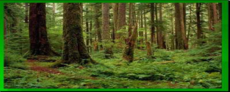
Лес - прочное природное образование. Леса существуют на земле сотни, тысячи лет. Ничто и никто не может уничтожить лес.
- Согласны ли вы с этим высказыванием? (дети доказывают свои ответы)
.
- А всегда ли человек справедлив по отношению к лесу?
- Не по его ли вине возникают экологические проблемы леса?
1)- Послушайте еще одно стихотворение и подумайте, о какой экологической проблеме идет речь.
Н. Некрасов.
Плакала Саша, как лес вырубали,
Ей и теперь его жалко до слез.
Сколько тут было кудрявых берез!
Там из-за старой нахмуренной ели
Красные гроздья калины глядели.
Там поднимался дубок молодой,
Птицы царили в вершине лесной,
Понизу всякие звери таились.
Вдруг мужики с топорами явились.
Лес зазвенел, застонал, затрещал.
Заяц послушал - и вон убежал.
- О какой экологической проблеме идет речь в стихотворении? (Вырубка леса)
- - Раньше лес вырубался по мере надобности при помощи топора. А сейчас после работы лесорубов птицы и звери остаются без дома. Гибель растений ведет к разрыву цепей питания. В результате вырубки лесов гибнут насекомые, птицы, звери. Что же можно сделать? ( восстанавливать вырубленные леса, использовать макулатуру, использовать отходы)
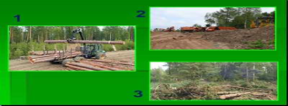
Слайд
Послушайте стихотворение и скажите, о какой экологической проблеме идет речь
Забывчивый охотник на привале
Не разметал, не растоптал костра.
Он в лес ушёл, а ветки догорали
И нехотя чадили до утра.
А утром ветер разогнал туманы,
И ожил потухающий костёр.
И, сыпя искры впереди поляны,
Багровые лохмотья распростёр.
Он всю траву с цветами вместе выжег,
Кусты спалил, в зелёный лес пошёл,
Как вспугнутая стая белок рыжих,
Он заметался со ствола на ствол,
И лес гудел от огненной метели,
С морозным треском падали стволы,
И, как снежинки, искры с них летели
Над серыми сугробами золы.
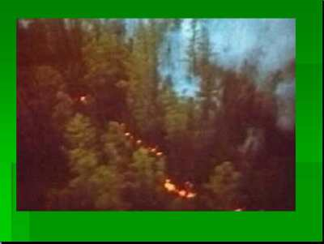
Пожар – это грозная беда для леса. Известно, что только 8% всех лесных пожаров возникли без помощи человека, от молнии или от перегрева торфа. В 92 случаях из 100 лес загорался от искры трактора, непотушенного костра, брошенной спички, шалости детей с огнём или просто хулиганства.
Недаром говорят: “1 дерево — 1 млн. спичек, 1 спичка — млн. деревьев»
- Как надо себя вести в лесу, чтобы не случилось такой беды?
Давайте прочтем памятку на с.111 учебника

Послушайте рассказ В.Сухомлинского «Стыдно перед соловушкой». О какой экологической проблеме говорится в этом рассказе?
- Чьё поведение вы считаете правильным?
- Вот во что может превратиться лес.
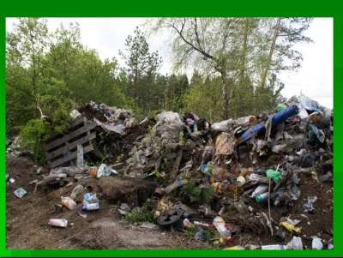

Учитель: В настоящее время охота на лесных животных ограничена, а браконьерство наказывается по закону. Многие виды взяты под охрану и занесены в Красную книгу (показ книги). Человек издавна убивал животных, добывая себе пищу, но это было необходимо для выживания людей. И они убивали не больше, чем могли съесть. Сейчас из–за неумеренной охоты некоторые виды животных находятся на грани исчезновения. Многие виды редких животных взяты под охрану и занесены в Красную книгу. Это зубр, соболь, филин, утка – мандаринка, рысь, амурский тигр и т.д - В лесной зоне созданы ЗАКАЗНИКИ И заповедники.(Приокско-Террасный, находится на юге Московской области, на берегу Оки, самый знаменитый зверь заповедника- зубр) Кто может назвать отличия заповедника и заказника? Так какие же экологические проблемы леса возникают по вине человека? 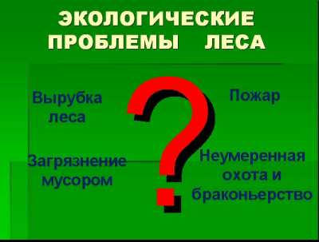
(Запишите в тетрадь)
Продолжим прогулку по лесной тропинке и вспомним правила поведения в лесу.
Я прочитаю вам рассказ. Если вы заметите ошибки – приседайте и хлопайте в ладоши над головой.
С весёлой музыкой мы шагали по лесу. По дороге нам попадались грибы. Мы собирали грибы, вырывая их с корнем. Те грибы, которые мы не знали, - сбивали палкой.
Привал. Быстро наломали веток и разожгли костёр. Поели и пошли дальше, побросав банки и пакеты. В кустах мы нашли гнездо какой–то птицы. Подержали в руках яички и положили обратно.
На лесной опушке нарвали большую охапку цветов. Увидев муравейник, решили добыть муравьиную кислоту. Наломали прутиков и начали ими протыкать муравейник.
Нам очень понравилась прогулка по лесу!
(По ходу чтения рассказа идёт обсуждение правил поведения в лесу)
6. Закрепление
А вы, ребята, будете так же вести себя в лесу?
◆ НЕ губи деревья ( не ломай ветки, не делай надписи, не собирай сок)
◆ Гуляй в лесу только по тропинкам.
◆ Подкармливай зверей и птиц зимой.
◆ Редкие растения охраняй
◆ Не сори там, где отдыхаешь.
◆ Нельзя разорять гнёзда и убивать ядовитых, жалящих и некрасивых животных.
◆ Не разжигай костры в лесу, береги почву
◆ Не разоряй муравейники.
◆ Не убивай зверей, птиц и все другие творения природы.
Конечно же, каждый из нас должен задуматься, какими увидят леса наши потомки через век, через тысячелетие, и сможет ли лес им дать то, что сейчас дает нам ? Если все будут выполнять правила поведения в лесу, то и лес протянет нам сотни рук и тысячи ладошек.
7. Подведение итогов ,выставление оценок
• сегодня я узнал…
• было интересно…
• было трудно…
• я выполнял задания…
• я понял, что…
• теперь я могу…
• я почувствовал, что…
• я приобрел…
• я научился…
• у меня получилось …
• я смог…
• я попробую…
• меня удивило…
• урок дал мне для жизни…
• мне захотелось…
8. Домашнее задание
С 106-113 пересказ, составить памятку « Как вести себя в лесу»

”.

